**PROYECTO FINAL DE ANÁLISIS DE DATOS NIVEL EXPLORADOR**

**ANÁLISIS DE INSTALACIONES DE GAS NATURAL COMPRIMIDO VEHICULAR (GNCV) EN COLOMBIA (2021-2025)**

**ELABORADO POR**

**SCAT JULIET ROJAS CORTES**

**JUAN JOSÉ TORO CARDONA**

**JULIAN ROCERO**

**SEBASTIAN**

**MINISTERIO DE LAS TECNOLOGÍAS DE LA INFORMACIÓN Y LAS COMUNICACIONES – MINTIC**

**TALENTO TECH**

**MEDELLÍN**

**2025**

## Introducción

El presente proyecto tiene como objetivo analizar la adopción del Gas Natural Comprimido Vehicular (GNCV) en Colombia desde 2021 hasta lo corrido de 2025. Se utiliza una base de datos pública de datos abiertos, suministrada por el Ministerio de Minas y Energía que contiene información sobre las instalaciones de GNCV, organizadas por fecha, departamento y municipio. Es una base de datos que tiene una frecuencia de actualización diaria.

El estudio se enmarca dentro de la línea de investigación de transición energética justa, evaluando la evolución de este tipo de conversión vehicular y su impacto en distintas regiones del país. A través del análisis exploratorio de datos, se busca identificar patrones de adopción, variaciones temporales y diferencias regionales que puedan contribuir a futuras estrategias de movilidad sostenible.

Tabla de contenido

Introducción 2

Objetivos del Proyecto 4

Objetivo general 4

Objetivos específicos 4

Desarrollo del Proyecto: 5

1. Identificación de la Problemática: 5

2. Recolección de Datos: 5

3. Exploración y Limpieza de Datos: 5

4. Análisis Descriptivo: 6

5. Interpretación de Resultados: 8

Conclusiones 10

Recomendaciones 11

## Objetivos del Proyecto

### Objetivo general

Analizar la evolución de la instalación de **Gas Natural Comprimido Vehicular (GNCV)** en Colombia entre **2021 y 2025**, utilizando herramientas de análisis de datos para identificar patrones y tendencias significativas.

### Objetivos específicos

- Evaluar la cantidad de instalaciones de GNCV por año y detectar tendencias.

- Identificar los departamentos y municipios con mayor número de instalaciones, resaltando las zonas con alta adopción.

- Analizar la variación mensual y anual de instalaciones para determinar estacionalidad.

- Presentar hallazgos a través de gráficos y visualizaciones que faciliten la interpretación de datos.

- Proponer recomendaciones para incentivar la transición hacia combustibles más limpios en el sector vehicular.

## Desarrollo del Proyecto:

### 1. Identificación de la Problemática:

La transición energética en el transporte ha tomado relevancia en Colombia, siendo el GNCV una alternativa más limpia frente a los combustibles tradicionales. Sin embargo, la adopción de esta tecnología varía según la región y el tiempo. Este estudio busca responder preguntas clave:

- ¿Cuáles son los departamentos y municipios con mayor cantidad de instalaciones de GNCV?

- ¿Ha aumentado o disminuido la adopción de GNCV en los últimos años?

- ¿Existe una estacionalidad en las instalaciones de GNCV?

### 2. Recolección de Datos:

Fuente: Ministerio de Minas y Energía. (2025). Consulta Vehículos con Instalación de Gas Natural Comprimido Vehicular (AUTOMATIZADO). <https://www.datos.gov.co/Minas-y-Energ-a/Consulta-Veh-culos-con-Instalaci-n-de-Gas-Natural-/5ue6-jtmx/about_data>

- Se utilizó la base de datos Consulta Vehículos con Instalación de Gas Natural Comprimido Vehicular (AUTOMATIZADO), obtenida de datos abiertos en Colombia.

- La información relevante incluye:

- FECHA_INSTALACION: Fecha de instalación desde 2021

- AÑO_INSTALACION: Año de instalación.

- DEPARTAMENTO_INSTALACION: Departamento donde se realizó la instalación.

- MUNICIPIO_INSTALACION: Municipio de instalación.

- Total de registros analizados: 93,401 filas.

### 3. Exploración y Limpieza de Datos:

- Se realizó una carga inicial de los datos en Python, utilizando la librería Pandas.

- Se identificaron y trataron valores faltantes o inconsistentes en las columnas seleccionadas.

- Se generaron variables categóricas y temporales para facilitar el análisis de tendencias.

### 4. Análisis Descriptivo:

Se utilizaron herramientas de visualización para presentar los siguientes gráficos:

- Cantidad de instalaciones de GNCV por año: Permite observar el crecimiento o disminución de la adopción.

- Cantidad de instalaciones por departamento: Identifica qué regiones han impulsado más la conversión a GNCV.

- Top 10 municipios con mayor número de instalaciones: Destaca las ciudades con mayor adopción de esta tecnología.

- Cantidad de instalaciones por mes y año: Evalúa estacionalidad y posibles picos de instalación.

Figura 1

*Cantidad de Instalaciones por*

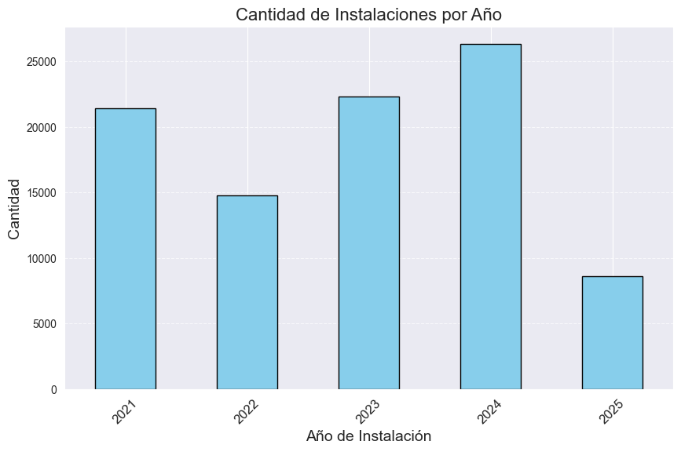

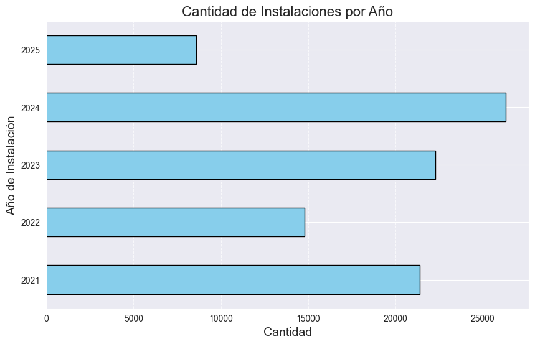

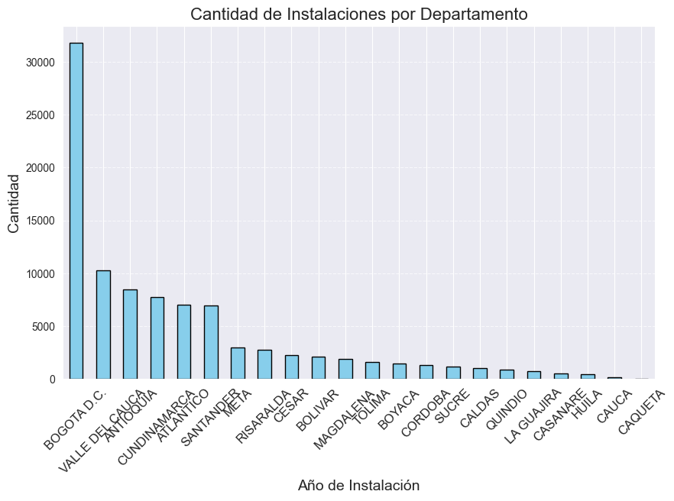

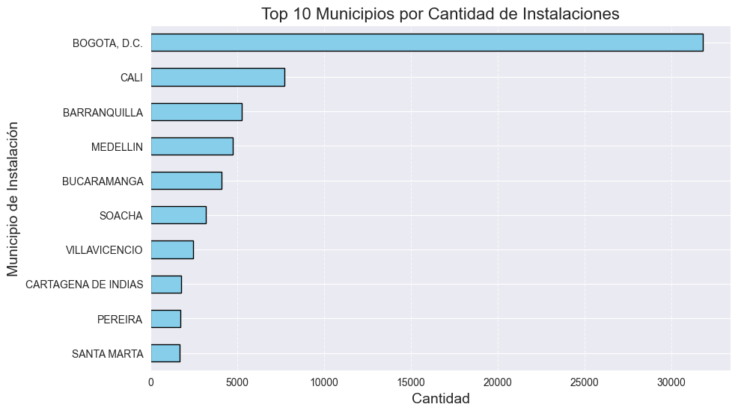

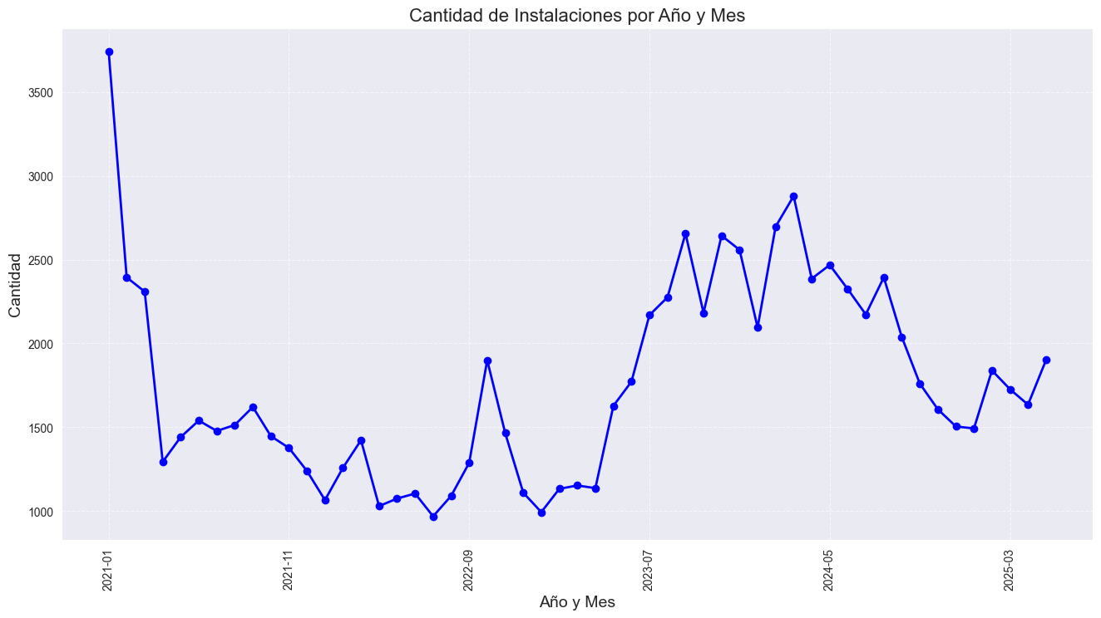

### 5. Interpretación de Resultados:

- Se detectó un aumento/disminución en la instalación de GNCV en ciertos años.

- Algunos departamentos y municipios han mostrado un crecimiento acelerado en la conversión.

- La estacionalidad sugiere que existen períodos del año con mayor cantidad de instalaciones.

# Conclusiones

# Recomendaciones